# 配置管理总结报告

## 1配置管理过程及计划

由于实验前期文档较少，没有按要求分类结构。但是文件多了以后，就造成文档太多，在需求评审及老师检查时浪费了不少时间。所以在软件工程实验的以后阶段我们根据软件工程实验要求的8个实验来把文档划分成8个文件下，加上每节课要展示的PPT存放在一个文件夹下，每节课老师和同学提出的评审意见和意见处理方法。每次会议的会议记录存放在一个文件夹下，最后整个软件工程实验用到的参考资料存放在一个文件夹下。每个文档的名称有文档名称+版本号，版本号首先由V1.0开始往上升，每次小的改动版本号后跟的数字加0.1,若有大的改动，则文档版本号后跟的数字直接上到比当前版本号大的最小整数的版本号。版本号的小数后的数到0.5就直接升到比当前版本号大的最小整数。文档每次更新要在girhub每次升级都要在girhub提交说明中写上更改的内容,在文档的首部更新版本号，及相关的版本信息,更改文件名.

## 2配置管理过程记录

|  |  |  |  |
| --- | --- | --- | --- |
| 编号 | 文档名 | 版本号 | 时间 |
| 1 | 进度计划初稿 | V1.0 | 2016年3月16日 |
| 2 | 软件项目计划 | V1.0 | 2016年3月16日 |
| 3 | 参考资料 | 无 | 2016年3月16日 |
| 4 | 会议记录模板 | 无 | 2016年3月17日 |
| 5 | 演讲ppt | 无 | 2016年3月17日 |
| 6 | 会议记录 | 无 | 2016年3月17日 |
| 7 | 项目计划书 | V1.1 | 2016年3月20日 |
| 8 | 软件项目计划 | V1.2 | 2016年3月20日 |
| 9 | 评审记录 | 无 | 2016年3月20日 |
| 10 | 需求分析初稿 | V1.0 | 2016年3月20日 |
| 11 | 会议记录 | 无 | 2016年3月24日 |
| 12 | 需求分析ppt | 无 | 2016年3月25日 |
| 13 | 需求评审修改 | V1.1 | 2016年3月27日 |
| 14 | 需求评审报告 | 无 | 2016年3月27日 |
| 15 | 项目计划mpp | 无 | 2016年3月30日 |
| 16 | 需求规格说明书 | V1.2 | 2016年4月4日 |
| 17 | 统计分析与实验设计 | 无 | 2016年4月4日 |
| 20 | 课堂评审记录 | 无 | 2016年4月8日 |
| 21 | 需求说明书评审记录 | 无 | 2016年4月8日 |
| 22 | 会议记录 | 无 | 2016年4月8日 |
| 23 | 会议记录 | 无 | 2016年4月8日 |
| 24 | 软件需求规格说明书 | 无 | 2016年4月8日 |
| 25 | 需求复评ppt | 无 | 2016年4月8日 |
| 26 | 需求分析改进 | 无 | 2016年4月17日 |
| 27 | Github方法改进 | 无 | 2016年4月17日 |
| 28 | 评审记录 | 无 | 2016年4月17日 |
| 29 | 需求分析统计分析 | 无 | 2016年4月17日 |
| 30 | 改进方案修改 | 无 | 2016年4月20日 |
| 31 | 课堂演讲ppt | 无 | 2016年4月20日 |
| 32 | 课堂记录 | 无 | 2016年4月24日 |
| 33 | 配置管理初稿 | 无 | 2016年5月5日 |
| 34 | 改进与展示统计分析 | 无 | 2016年5月9日 |
| 35 | 测试需求初稿 | V1.0 | 2016年5月11日 |
| 36 | 测试需求初稿 | V1.1 | 2016年5月20日 |
| 37 | 测试分析报告 | V1.0 | 2016年5月26日 |

## 3Github提交图形

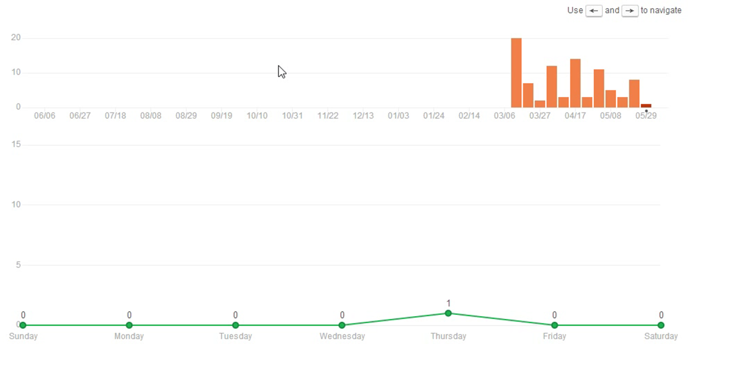

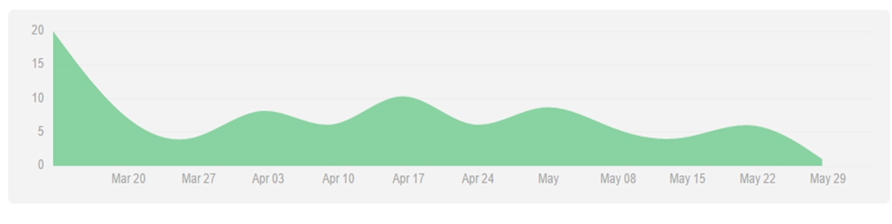

## 4总结

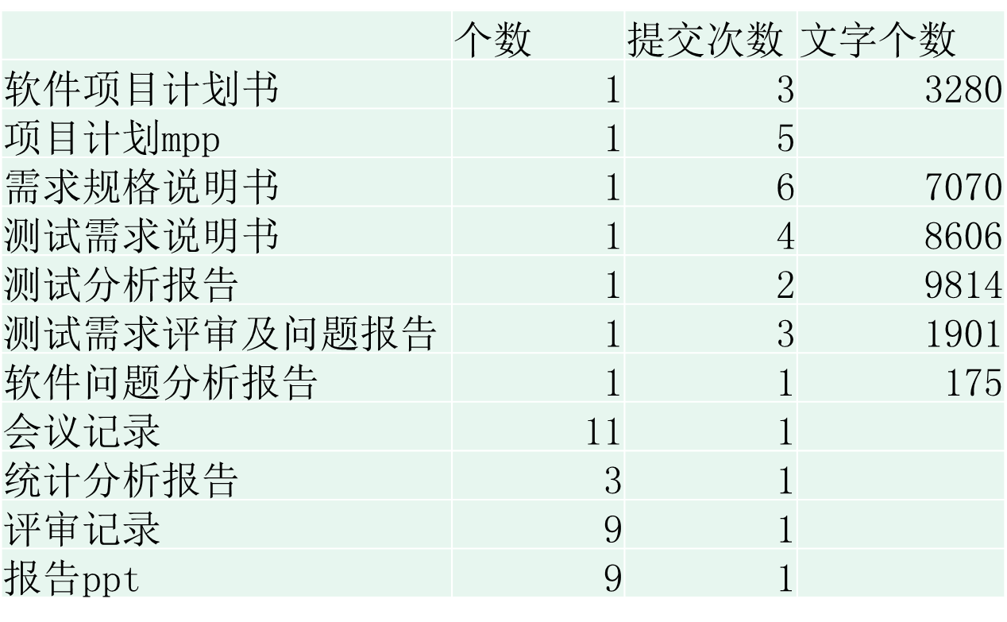

从提交过程和总结可以看出：

1. 提交在实验的初期比较多，在实验步入正轨后比较均匀。可能是在实验开始的时间内对实验比较积极。而后则有所懈怠。
2. 后面出现了几次波形，根据查阅应该是因为这些实验中有一些实验室提交在一个时间内比较频繁，而有几个实验是贯穿在整个实验的过程之中的，故没有在提交的记录中反应出来。